Corrections jeudi 2 et vendredi 3 avril :
La fugue: Page 11 du fichier de Phonologie:
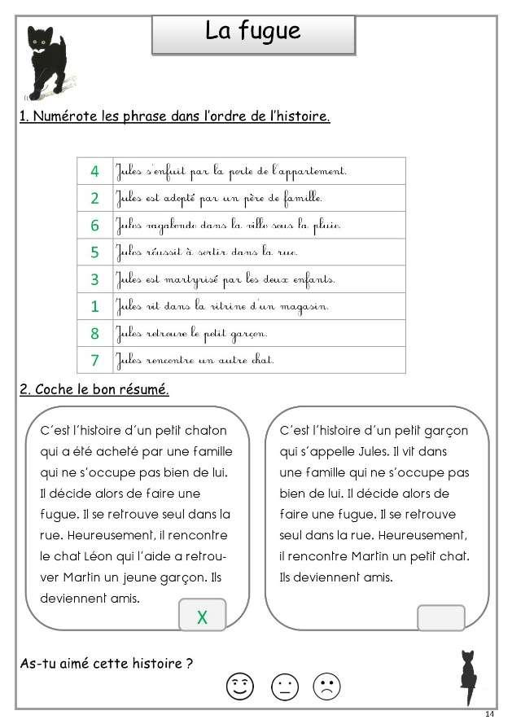
Simon regarde la vitrine d’un magasin de jouet. Vrai
Le père de Simon joue de temps en temps au loto. Faux (car il joue toutes les semaines)
La mère de Simon veut bien acheter le robot. Faux
Le robot sait tout faire. Vrai
Le père de Simon n’a pas joué au loto cette semaine. Faux (… cette semaine il a perdu.)
Les parents de Simon ont acheté le robot. Faux

Phonologie : Page 17
- Copier les mots dans le tableau:
J’entends “oi” | J'entends “ oin”
trois, boisson voiture, | besoin , témoin, coin, point
Je vois oi | Je vois oin

- Compléter
A la cantine, j’ai mangé du poulet et des petits pois.
J’ai oublié de mettre le point à la fin de la phrase.

- Compléter. Les mots en trop sont: soi et loir!
Ma cousine habite très loin. Alors je ne la vois pas souvent.
Je prends ma douche le soir avant d’aller me coucher.
Ce cartable est tout neuf. Maman m’a demandé d’en prendre soin.
Cet homme ne respecte aucune loi, il risque la prison.

- Les mots
un poisson trois du saucisson
les poules dix doigts de la confiture

Mathématiques:
Problèmes:
Je cherche un nombre de croissants.  18 - 7 = 11  Il reste 11 croissants dans le panier. | Je cherche un nombre de morceaux de bois.  9 – 1 = 8  Il reste 8 morceaux de bois.
Je cherche un nombre de chats.  8 – 4 = 4  Il reste 4 chats sous le tracteur. | Je cherche combien mesure le morceau restant.  24 – 10 = 14  Il reste un morceau de 14 cm.

Maisons des nombres:
9 + 8 = 17 17 – 9 = 8  8 + 9 = 17 17 – 8 = 9 | 8 + 5 = 13 13 – 8 = 5  5 + 8 = 13 13 – 5 = 8
5 + 10 = 15 15 – 5 = 10  10 + 5 = 15 15 – 10 = 5 | 9 + 9 = 18 18 – 9 = 9  Le double de 9 est 18.  La moitié de 18 est 9.

Fiche révision grammaire :
Nombre de phrases : 5
Nombre de mots de la deuxième phrase : 10

La bonne phrase était la troisième : La princesse habite dans le château. (c’est la seule qui a du sens, une majuscule et un point)

La phrase avec les mots séparés : Cendrillon est une princesse qui cherche un prince.

Cendrillon est une princesse qui cherche un prince.

